Resolución del Pleno del Instituto de Transparencia, Acceso a la Información Pública y Protección de Datos Personales del Estado de México y Municipios, con domicilio en Metepec, Estado de México, del veinte de septiembre de dos mil veintitrés.

VISTO el expediente formado con motivo del Recurso Revisión 01372/INFOEM/IP/RR/2023, promovido por el C. XXXXX XXXXXX XXXXXXXXX, a quien en lo sucesivo se le denominará EL RECURRENTE, en contra de la respuesta del Ayuntamiento de Toluca, que en lo sucesivo se denominará EL SUJETO OBLIGADO, se procede a dictar la presente resolución con base en lo siguiente:

ANTECEDENTES

I. De la Solicitud de Información.
El siete de febrero de dos mil veintitrés, EL RECURRENTE presentó a través del Sistema de Acceso a la Información Mexiquense, que en lo subsecuente se denominará EL SAIMEX, ante EL SUJETO OBLIGADO, la solicitud de acceso a la Información Pública a la que se le asignó el número 00430/TOLUCA/IP/2023, mediante la cual EL RECURRENTE requirió, lo siguiente:
“Solicito los oficios dirigidos a los funcionarios que fueron convocados para asistir a la presentación del bando municipal del año 2022 y 2023.” (Sic).

MODALIDAD DE ENTREGA: Sistema de Acceso a la Información Mexiquense (SAIMEX).

II. Turno de requerimiento del Sujeto Obligado.
El ocho de febrero de dos mil veintitrés, EL SUJETO OBLIGADO turno mediante requerimiento a los servidores públicos habilitados que estimó competentes para dar contestación a la solicitud de acceso a la información de mérito, acto que consta en los siguientes términos:
III. Respuesta del Sujeto Obligado.
De las constancias que obran en el SAIMEX, se advierte que el veintiocho de febrero de dos mil veintitrés, EL SUJETO OBLIGADO entregó la respuesta a la solicitud de Información Pública del particular en los siguientes términos:

“…
Folio de la solicitud: 00430/TOLUCA/IP/2023
En respuesta a la solicitud recibida, nos permitimos hacer de su conocimiento que con fundamento en el artículo 53, Fracciones: II, V y VI de la Ley de Transparencia y Acceso a la Información Pública del Estado de México y Municipios, le contestamos que:
En atención a la solicitud con folio 00430/TOLUCA/IP/2023, me permito adjuntar al presente la respuesta correspondiente y anexo. Sin más por el momento, reciba un saludo.
ATENTAMENTE
Lic. Norma Sofía Pérez Martínez” (Sic).

De igual forma, fueron anexados a la respuesta dos archivos digitales, de los cuales se advierte la siguiente información:
- El primer archivo denominado: “SA anexo SAIMEX 0430.pdf” contiene quince fojas, de las que se advierte el mismo número de oficios signados por el Secretario del Ayuntamiento dirigidos a los siguientes servidores públicos: la Presidenta del Sistema Municipal DIF de Toluca; Primer Síndica; Segunda Síndica; Primer Regidor; Segunda Regidora; Tercer Regidor; Cuarta Regidora; Quinto Regidor; Sexta Regidora; Séptima Regidora; Octavo Regidor; Novena Regidora; Décimo Regidor; Décimo Primera Regidora; y, Décimo Segundo Regidor, por medio de los cuales, a todos les realizó la atenta invitación para contar con su presencia en el evento solemne en donde se llevó a cabo la promulgación y publicación del Bando Municipal de Toluca 2022.
- El segundo archivo electrónico denominado “Respuesta 430.pdf”, consiste en un oficio signado por la Titular de la Unidad de Transparencia del SUJETO OBLIGADO, por medio del cual le hizo del conocimiento al RECURRENTE que posterior a una búsqueda exhaustiva y razonable de la información solicitada, se hizo entrega de los oficios requeridos en la solicitud de acceso a la información de mérito, sin embargo puntualizó que, dicha entrega consiste únicamente en los oficios correspondientes al año 2022, toda vez que para el año 2023 no se generó, administró ni posee la información referente a éste último ejercicio fiscal.

IV. Del Recurso Revisión.
Inconforme con la respuesta, el catorce de marzo de dos mil veintitrés, EL RECURRENTE interpuso el Recurso Revisión sujeto del presente estudio, el cual fue registrado en EL SAIMEX, y se le asignó el número de expediente 01372/INFOEM/IP/RR/2022, en el que señaló como:

Acto impugnado:
“LA UNIDAD DE TRANSPARENCIA NO ME ENTREGO TODA LA INFORMACION, ME FUE COARTADO MI DERECHO DE ACCESO A LA INFORMACION PUBLICA.” (sic).

Así como Razones o motivos de inconformidad lo siguiente:
“LA UNIDAD DE TRANSPARENCIA NO ME ENTREGO TODA LA INFORMACION, ME FUE COARTADO MI DERECHO DE ACCESO A LA INFORMACION PUBLICA.” (sic).

V. Del turno del Recurso Revisión.
El catorce de marzo de dos mil veintitrés, el medio de impugnación que se trata se envió electrónicamente al Instituto de Transparencia, Acceso a la Información Pública y Protección de Datos Personales del Estado de México y Municipios; por lo que, con fundamento en el artículo 185, fracción I de la Ley de Transparencia y Acceso a la Información Pública del Estado de México y Municipios, se turnó mediante EL SAIMEX, a la Comisionada Sharon Cristina Morales Martínez a efecto de decretar su admisión o desechamiento.

a) Admisión del Recurso Revisión.
De las constancias del expediente electrónico del SAIMEX, se advierte que el diecisiete de marzo de dos mil veintitrés, se notificó la admisión a trámite del Recurso Revisión que nos ocupa; así como la integración del expediente respectivo, mismo que se puso a disposición de las partes, para que en un plazo máximo de siete días hábiles conforme a lo dispuesto por el artículo 185 de la Ley de Transparencia y Acceso a la Información Pública del Estado de México y Municipios; EL RECURRENTE manifestara lo que a su derecho conviniera, a efecto de presentar pruebas o alegatos y, en su caso, EL SUJETO OBLIGADO rindiera su correspondiente Informe Justificado.

b) Manifestaciones.
Conforme a las constancias que obran en el SAIMEX, se desprende que atento a lo dispuesto en el artículo 185 de la Ley de Transparencia y Acceso a la Información Pública del Estado de México y Municipios, dentro del término legalmente concedido al RECURRENTE, éste no realizó manifestación alguna, ni presentó pruebas o alegatos.

Por su parte, EL SUJETO OBLIGADO rindió su Informe Justificado, remitiendo para tal efecto el archivo electrónico “ RR1372_23.pdf”, del cual se advierte un oficio con número 2010A4000/UT/RR/0198/2023, signado por la Titular de la Unidad de Transparencia del ente recurrido, por medio del cual, con base en el artículo 12 de la Ley de la materia, además de referir como hechos negativos los oficios respecto al ejercicio fiscal 2023, así pues, en sus términos EL SUJETO OBLIGADO ratificó su respuesta primigenia.

c) De la ampliación para resolver el Recurso de Revisión:
El once de mayo de dos mil veintitrés, se acordó ampliar el plazo para resolver el Recurso de Revisión en estudio, por un periodo de hasta quince días hábiles, de conformidad con el artículo 181, tercer párrafo de la Ley de Transparencia y Acceso a la Información Pública del Estado de México y Municipios.
Este Órgano Garante no pasa por alto justificar, que el plazo para emitir resolución en el presente asunto encuentra justificación en el alto número de recursos de revisión recibidos dentro del primer semestre del año dos mil veintidós, que, en comparación con los recibidos el año pasado dentro del mismo periodo, se ha incrementado aproximadamente un 400%, circunstancia atípica que ha rebasado las capacidades técnicas y humanas del personal encargado de la proyección de las resoluciones a dichos medios de impugnación.
Por ello, es menester precisar que si bien se ha excedido el plazo para resolver el presente medio de impugnación, de conformidad con la ley de la materia, el plazo para emitir resolución se encuentra justificado en los elementos para medir su razonabilidad de asuntos conforme a los parámetros establecidos por diversos órganos jurisdiccionales federales, aplicables también en procedimientos análogos, como el que nos ocupa.

Así, en términos de lo que establecen los artículos 8.1 y 25 de la Convención Americana sobre Derechos Humanos, los recursos deben ser sencillos y resolverse en el menor tiempo posible, tomando en consideración la dilación total del procedimiento; esto es, en un plazo razonable.
En ese sentido, el legislador fijó los términos procesales en las leyes, de manera general, sin que pudiera prever la variada gama de casos que son resueltos por los órganos jurisdiccionales o cuasi jurisdiccionales, tanto por la complejidad de los hechos, como por el número de casos que conocen.

Por ello, excepcionalmente, si un asunto es resuelto con posterioridad a los plazos señalados por la norma debe analizarse la razonabilidad del tiempo necesario para su resolución, atentos a los siguientes criterios:
a) Complejidad del asunto: La complejidad de la prueba, la pluralidad de sujetos procesales, el tiempo transcurrido, las características y contexto del recurso.
b) Actividad Procesal del interesado: Acciones u omisiones del interesado.
c) Conducta de la Autoridad: Las Acciones u omisiones realizadas en el procedimiento. Así como si la autoridad actuó con la debida diligencia.
d) La afectación generada en la situación jurídica de la persona involucrada en el proceso: Violación a sus derechos humanos.

De modo que, cuando se trate de un asunto excepcional, por alguna o todas las características mencionadas o bien, cuando el ingreso de asuntos al órgano jurisdiccional o cuasi jurisdiccional respectivo supere notoriamente al que podría considerarse normal, debe concluirse que es una excluyente de responsabilidad en relación con la actuación del funcionario, como ha acontecido en el caso que nos ocupa.

Argumento que encuentra sustento en la jurisprudencia P./J. 32/92 emitida por el Pleno de la Suprema Corte de Justicia de la Nación de rubro “TÉRMINOS PROCESALES. PARA DETERMINAR SI UN FUNCIONARIO JUDICIAL ACTUÓ INDEBIDAMENTE POR NO RESPETARLOS SE DEBE ATENDER AL PRESUPUESTO QUE CONSIDERÓ EL LEGISLADOR AL FIJARLOS Y LAS CARACTERÍSTICAS DEL CASO.”, visible en la Gaceta del Seminario Judicial de la Federación con el registro digital 205635.

Razones por las cuales cabe concluir que, la resolución al recurso de revisión se solventa hasta esta fecha, debido a que existe una excesiva carga de trabajo en desproporción a la capacidad de los recursos materiales y humanos con que cuenta este Instituto para atender la enorme demanda de usuarios que acuden para que se les garantice su Derecho de acceso a la información Pública y Protección de Datos Personales, aunado a la complejidad de los hechos a los que se refieren, así como al volumen del expediente, la extensión de los escritos y pruebas aportadas y desahogadas por las partes; lo que impide la tramitación de los recursos dentro de los términos legales previamente establecidos por la Ley, por tratarse de causas de fuerza mayor.

Al respecto, también son de considerar los criterios sostenidos por el Cuarto Tribunal Colegiado en Materia Administrativa del Primer Circuito, cuyos rubros y datos de identificación son los siguientes:

“PLAZO RAZONABLE PARA RESOLVER. DIMENSIÓN Y EFECTOS DE ESTE CONCEPTO CUANDO SE ADUCE EXCESIVA CARGA DE TRABAJO.” consultable en el Seminario Judicial de la Federación y su gaceta, con el registro digital 2002351.

“PLAZO RAZONABLE PARA RESOLVER. CONCEPTO Y ELEMENTOS QUE LO INTEGRAN A LA LUZ DEL DERECHO INTERNACIONAL DE LOS DERECHOS HUMANOS.”, visible en el Seminario Judicial de la Federación y su gaceta, con el registro digital 2002350.

Por ello, este organismo garante comprometido con la tutela de los derechos humanos confiados, señala que este exceso del plazo legal para resolver el presente asunto, resulta de carácter excepcional.

d) Cierre de Instrucción.
Una vez analizado el estado procesal que guarda el expediente, el diecinueve de septiembre de dos mil veintitrés, la Comisionada Sharon Cristina Morales Martínez acordó el cierre de instrucción; así como, la remisión del mismo a efecto de ser resuelto, de conformidad con lo establecido en el artículo 185 fracciones VI y VIII de la Ley de Transparencia y Acceso a la Información Pública del Estado de México y Municipios.

CONSIDERANDOS

PRIMERO. Competencia.
Este Instituto de Transparencia, Acceso a la Información Pública y Protección de Datos Personales del Estado de México y Municipios, es competente para conocer y resolver el presente Recurso Revisión, conforme a lo dispuesto en los artículos 6, Apartado A de la Constitución Política de los Estados Unidos Mexicanos; 5, párrafos trigésimo segundo, trigésimo tercero y trigésimo cuarto fracciones IV y V de la Constitución Política del Estado Libre y Soberano de México; ordinal 2, fracción II, 13, 29, 36, fracciones I y II, 176, 178, 179, 181 párrafo tercero y 185 de la Ley de Transparencia y Acceso a la Información Pública del Estado de México y Municipios; 9, fracciones I y XXIII y 11 del Reglamento Interior del Instituto de Transparencia, Acceso a la Información Pública y Protección de Datos Personales del Estado de México y Municipios.

SEGUNDO. Interés.
El Recurso Revisión fue interpuesto por parte legítima, en atención a que se presentó por EL RECURRENTE, quien es la misma persona que formuló la solicitud de acceso a la Información Pública al SUJETO OBLIGADO, pues para ello, es necesario que el particular ingrese al SAIMEX mediante la utilización de su clave de usuario y contraseña.

TERCERO. Oportunidad.
El Recurso de Revisión fue interpuesto dentro del plazo de quince días hábiles, contados a partir del día siguiente en el que EL RECURRENTE tuvo conocimiento de la respuesta impugnada; tal y como, lo prevé el artículo 178 de la Ley de Transparencia y Acceso a la Información Pública del Estado de México y Municipios, que establece:
“Artículo 178. El solicitante podrá interponer, por sí mismo o a través de su representante, de manera directa o por medios electrónicos, Recurso de Revisión ante el Instituto o ante la Unidad de Transparencia que haya conocido de la solicitud dentro de los quince días hábiles, siguientes a la fecha de la notificación de la respuesta.

A falta de respuesta del sujeto obligado, dentro de los plazos establecidos en esta Ley, a una solicitud de Acceso a la Información Pública el recurso podrá ser interpuesto en cualquier momento, acompañado con el documento que pruebe la fecha en que presentó la solicitud.

En el caso de que se interponga ante la Unidad de Transparencia, ésta deberá remitir el Recurso de Revisión al Instituto a más tardar al día siguiente de haberlo recibido.” (Sic).

En esa tesitura, atendiendo a que EL SUJETO OBLIGADO notificó la respuesta a la solicitud de Acceso a la Información Pública el veintiocho de febrero de dos mil veintitrés, así, el plazo de quince días hábiles que el artículo 178 de la Ley de la materia otorga al hoy RECURRENTE para presentar el respectivo Recurso de Revisión, transcurrió del uno al treinta de marzo de dos mil veintitrés, sin contemplar en el cómputo los días cuatro, cinco, once, doce, dieciocho, diecinueve, veinticinco y veintiséis de marzo del dos mil veintitrés, por corresponder a sábados y domingos, considerados como días inhábiles, en términos del artículo 3, fracción X de la Ley de Transparencia y Acceso a la Información Pública del Estado de México y Municipios; así como el dos, siete, ocho, nueve, diez y trece de marzo de dos mil veintitrés, por corresponder a días de suspensión de labores de conformidad con el Calendario Oficial en materia de Transparencia aprobado por el Pleno en fecha catorce de diciembre de dos mil veintidós.

Por tanto, si el Recurso de Revisión que nos ocupa, se interpuso el diez de marzo de dos mil veintitrés, de conformidad con lo señalado en el párrafo anterior, se tuvo por interpuesto el catorce de marzo de dos mil veintitrés, por lo tanto, éste se encuentra dentro de los márgenes temporales previstos en el precepto legal citado en el párrafo anterior y, por tanto, su interposición se considera oportuna.

CUARTO. Procedibilidad.
Del análisis efectuado se advierte que resulta procedente la interposición del recurso y se concluye la acreditación plena de todos y cada uno de los elementos formales exigidos por el artículo 180 de la Ley de Transparencia y Acceso a la Información Pública del Estado de México y Municipios, que a la letra señala:

“Artículo 180. El recurso de revisión contendrá:

I. El sujeto obligado ante la cual se presentó la solicitud;
II. El nombre del solicitante que recurre o de su representante y, en su caso, del tercero interesado, así como la dirección o medio que señale para recibir notificaciones;
III. El número de folio de respuesta de la solicitud de acceso;
IV. La fecha en que fue notificada la respuesta al solicitante o tuvo conocimiento del acto reclamado, o de presentación de la solicitud, en caso de falta de respuesta;
V. El acto que se recurre;
VI. Las razones o motivos de inconformidad;
VII. La copia de la respuesta que se impugna y, en su caso, de la notificación correspondiente, en el caso de respuesta de la solicitud; y
VIII. Firma del recurrente, en su caso, cuando se presente por escrito, requisito sin el cual se dará trámite al recurso.
Adicionalmente, se podrán anexar las pruebas y demás elementos que considere procedentes someter a juicio del Instituto.
En ningún caso será necesario que el particular ratifique el recurso de revisión interpuesto.
En caso de que el recurso se interponga de manera electrónica no será indispensable que contengan los requisitos establecidos en las fracciones II, IV, VII y VIII.”

QUINTO. Estudio y resolución del asunto.
Una vez determinada la vía sobre la que versará el presente recurso, y previa revisión del expediente electrónico formado en EL SAIMEX con motivo de la solicitud de información y del recurso a que da origen, es de señalar que el análisis del presente, se basará en el contenido íntegro de las actuaciones que obran en el expediente electrónico, para así estar en posibilidad este Órgano Garante de dictar el fallo correspondiente conforme a derecho, tomando en consideración los elementos aportados por las partes y respetando en todo momento al principio de máxima publicidad consagrado en la Constitución Política de los Estados Unidos Mexicanos, Constitución Política del Estado Libre y Soberano de México y demás leyes aplicables en la materia; así como, en los Tratados Internacionales en los que el Estado Mexicano sea parte, en concordancia con el párrafo tercero del artículo 1 de la Constitución Política de los Estados Unidos Mexicanos y los numerales 8 y 9 de la Ley de Transparencia y Acceso a la Información Pública del Estado de México y Municipios.
Primero, EL RECURRENTE al momento de presentar la solicitud de acceso a la información de mérito, eligió como modalidad de entrega vía SAIMEX, requiriendo los oficios dirigidos a los funcionarios que fueron convocados para asistir a la presentación del bando municipal del año 2022 y 2023.
Por su parte, EL SUJETO OBLIGADO mediante respuesta primigenia, remitió a través del servidor público habilitado de la Secretaría del Ayuntamiento los referidos oficios correspondientes a la presentación del Bando Municipal del año 2022, a saber, se anexa un extracto de lo aquí señalado:
 | 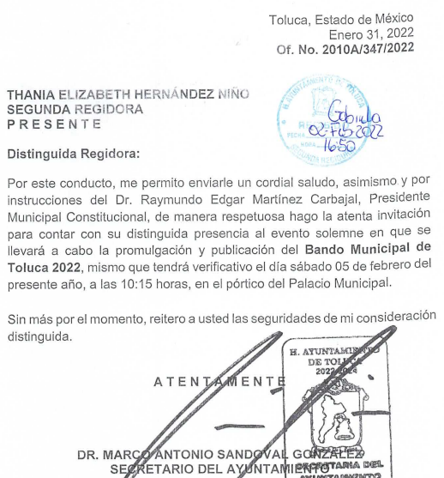
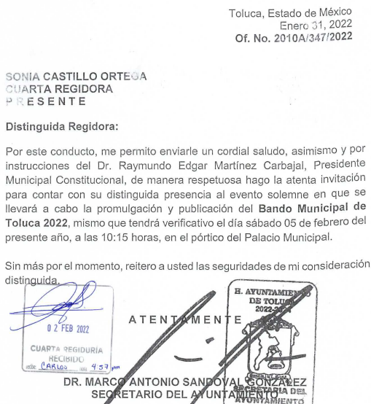 | 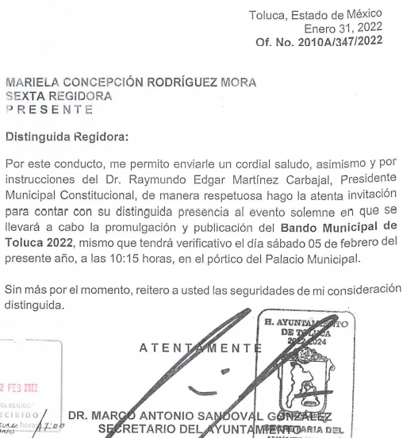
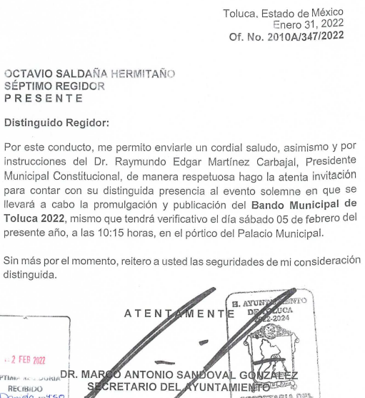 | 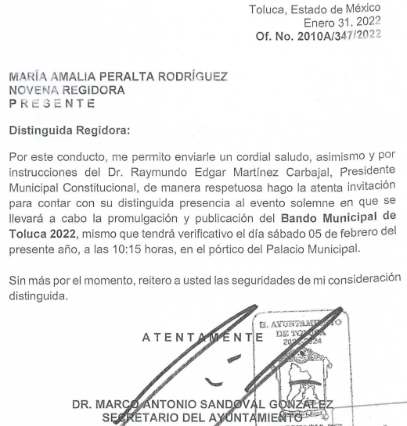
Por lo que, de conformidad con lo que hasta aquí se ha expuesto, es importante aclarar y hacer del conocimiento al RECURRENTE, que la solicitud de acceso a la información fue específica, y se requirieron los oficios dirigidos a los funcionarios que fueron convocados para asistir a la presentación del bando municipal del año 2022 y 2023, por lo que, en atención a lo peticionado, EL SUJETO OBLIGADO fue específico y remitió la información requerida, consistente a los oficios generados para convocar a funcionarios públicos a la promulgación y aprobación del Bando Municipal 2022.
Por lo que, EL SUJETO OBLIGADO cumplió con remitir los archivos en el formato y vía solicitado, por lo que, este Órgano Garante advierte que EL SUJETO OBLIGADO atendió la solicitud de acceso a la información, toda vez que realizó la tramitación de la solicitud de mérito, para que los servidores públicos habilitados emitieran respectiva respuesta, en esa tesitura, se observa que procuró el cumplimiento al principio de exhaustividad; sobre el tema, el artículo 1.8, fracción XIII, del Código Administrativo del Estado de México, establece que para que tenga validez, todo acto administrativo deberá resolver todos los puntos propuestos por los interesados. Situación que se robustece, con el Criterio 02/17, del Instituto Nacional de Transparencia, Acceso a la Información y Protección de Datos Personales, el cual establece lo siguiente:

“Congruencia y exhaustividad. Sus alcances para garantizar el derecho de acceso a la información. De conformidad con el artículo 3 de la Ley Federal de Procedimiento Administrativo, de aplicación supletoria a la Ley Federal de Transparencia y Acceso a la Información Pública, en términos de su artículo 7; todo acto administrativo debe cumplir con los principios de congruencia y exhaustividad. Para el efectivo ejercicio del derecho de acceso a la información, la congruencia implica que exista concordancia entre el requerimiento formulado por el particular y la respuesta proporcionada por el sujeto obligado; mientras que la exhaustividad significa que dicha respuesta se refiera expresamente a cada uno de los puntos solicitados. Por lo anterior, los sujetos obligados cumplirán con los principios de congruencia y exhaustividad, cuando las respuestas que emitan guarden una relación lógica con lo solicitado y atiendan de manera puntual y expresa, cada uno de los contenidos de información.”
De lo citado, se desprende que todo acto administrativo debe apegarse al principio de exhaustividad, entendiendo por éste que se pronuncie expresamente sobre cada uno de los puntos requeridos, lo cual en materia de transparencia y acceso a la información pública se traduce en que, las respuestas que emitan los Sujetos Obligados, deben guardar una relación lógica con lo solicitado, analizando y decidiendo –de manera íntegra- sobre todos los puntos requeridos, a fin de satisfacer la solicitud correspondiente.
Ahora bien, como quedó asentado en párrafos anteriores, respecto a los oficios de convocatoria para el ejercicio 2022 fueron entregados en su totalidad, por lo que, no se omite comentar que debido a que existió un pronunciamiento por parte del SUJETO OBLIGADO, a fin de dar respuesta a la solicitud planteada, este Instituto no está facultado para manifestarse sobre la veracidad de la información proporcionada, de conformidad con lo señalado en el artículo 36 de la Ley de Transparencia y Acceso a la Información Pública del Estado de México y Municipios, pues dicho precepto legal refiere las atribuciones con la que cuenta este Órgano Garante, sin advertirse la facultad para pronunciarse acerca de la veracidad de la información remitida por los Sujetos Obligados, por lo que se presume que la información entregada en respuesta resulta ser la totalidad de la información que fue generada por el ente recurrido, y que por el simple hecho de así proporcionarla no se puede dudar de lo manifestado.
Sirve de sustento a lo anterior, el criterio 31/10 emitido por el entonces Instituto Federal de Acceso a la Información y Protección de Datos, ahora Instituto Nacional de Acceso a la Información y Protección de Datos, el cual refiere:
“El Instituto Federal de Acceso a la Información y Protección de Datos no cuenta con facultades para pronunciarse respecto de la veracidad de los documentos proporcionados por los sujetos obligados. El Instituto Federal de Acceso a la Información y Protección de Datos es un órgano de la Administración Pública Federal con autonomía operativa, presupuestaria y de decisión, encargado de promover y difundir el ejercicio del derecho de acceso a la información; resolver sobre la negativa de las solicitudes de acceso a la información; y proteger los datos personales en poder de las dependencias y entidades. Sin embargo, no está facultado para pronunciarse sobre la veracidad de la información proporcionada por las autoridades en respuesta a las solicitudes de información que les presentan los particulares, en virtud de que en los artículos 49 y 50 de la Ley Federal de Transparencia y Acceso a la Información Pública Gubernamental no se prevé una causal que permita al Instituto Federal de Acceso a la Información y Protección de Datos conocer, vía recurso revisión, al respecto. Expedientes: 2440/07 Comisión Federal de Electricidad - Alonso Lujambio Irazábal 0113/09 Instituto de Seguridad y Servicios Sociales de los Trabajadores del Estado – Alonso Lujambio Irazábal 1624/09 Instituto Nacional para la Educación de los Adultos - María Marván Laborde 2395/09 Secretaría de Economía - María Marván Laborde 0837/10 Administración Portuaria Integral de Veracruz, S.A. de C.V. – María Marván Laborde
Criterio 31/10” (sic)
Dicho lo anterior, conviene traer a contexto la información faltante de entrega, resultando ser los oficios dirigidos a los funcionarios que fueron convocados para asistir a la presentación del bando municipal pero únicamente del ejercicio fiscal 2023.
A lo cual, atendiendo al principio de congruencia y exhaustividad, EL SUJETO OBLIGADO no dejó de lado dicha petición, y así manifestó tanto en su respuesta así como en su informe justificado que por lo que hace a esos oficio de convocatoria no fueron generados, por lo que se encontraba impedido a proporcionar algo que fácticamente no generó y por ende no posee.
A lo cual, fundamento su falta de entrega de información con los siguientes argumentos:
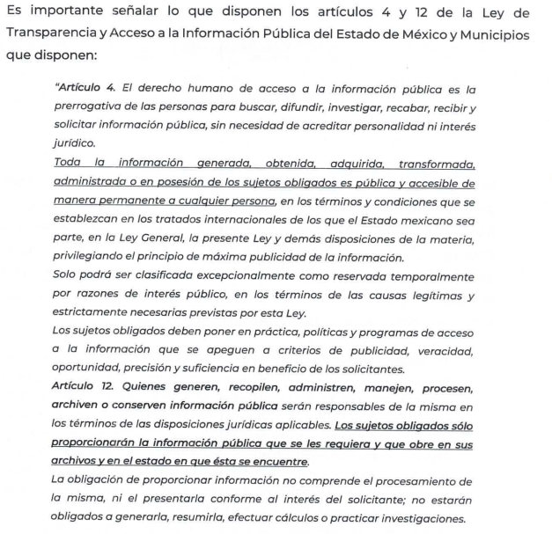
Por ello, de conformidad con lo establecido en el artículo 12 de la Ley de Transparencia y Acceso a la Información Pública del Estado de México y Municipios, EL SUJETO OBLIGADO sólo proporcionará la información que se le requiera y que obre en sus archivos, lo que a contrario sensu significa que no se está obligado a proporcionar lo que no obre en sus archivos; destacando entonces que el Pleno de este Organismo Garante, ha sostenido que ante la presencia de un hecho negativo, resultaría innecesaria una declaratoria de inexistencia, en términos de los artículos 19, 169 y 170 de la Ley de la materia, y ante un hecho negativo resulta aplicable la siguiente tesis:
“HECHOS NEGATIVOS, NO SON SUSCEPTIBLES DE DEMOSTRACIÓN.
Tratándose de un hecho negativo, el Juez no tiene por qué invocar prueba alguna de la que se desprenda, ya que es bien sabido que esta clase de hechos no son susceptibles de demostración.”
De igual forma, es aplicable el criterio 7/2017, emitido en la Segunda Época por el Instituto Nacional de Transparencia, Acceso a la Información y Protección de Datos Personales (INAI), el cual señala lo siguiente:
“Casos en los que no es necesario que el Comité de Transparencia confirme formalmente la inexistencia de la información. La Ley General de Transparencia y Acceso a la Información Pública y la Ley Federal de Transparencia y Acceso a la Información Pública establecen el procedimiento que deben seguir los sujetos obligados cuando la información solicitada no se encuentre en sus archivos; el cual implica, entre otras cosas, que el Comité de Transparencia confirme la inexistencia manifestada por las áreas competentes que hubiesen realizado la búsqueda de la información. No obstante lo anterior, en aquellos casos en que no se advierta obligación alguna de los sujetos obligados para contar con la información, derivado del análisis a la normativa aplicable a la materia de la solicitud; y además no se tengan elementos de convicción que permitan suponer que ésta debe obrar en sus archivos, no será necesario que el Comité de Transparencia emita una resolución que confirme la inexistencia de la información.”
Asimismo, no se omite comentar que debido a que existió un pronunciamiento por parte del SUJETO OBLIGADO, a fin de dar respuesta a la solicitud planteada, este Instituto no está facultado para manifestarse sobre la veracidad de la información proporcionada, de conformidad con lo señalado en el artículo 36 de la Ley de Transparencia y Acceso a la Información Pública del Estado de México y Municipios, pues dicho precepto legal refiere las atribuciones con la que cuenta este Órgano Garante, sin advertirse la facultad para pronunciarse acerca de la veracidad de la información remitida por los Sujetos Obligados.
Sirve de sustento a lo anterior, el criterio 31/10 emitido por el entonces Instituto Federal de Acceso a la Información y Protección de Datos, ahora Instituto Nacional de Acceso a la Información y Protección de Datos, el cual refiere:
“El Instituto Federal de Acceso a la Información y Protección de Datos no cuenta con facultades para pronunciarse respecto de la veracidad de los documentos proporcionados por los sujetos obligados. El Instituto Federal de Acceso a la Información y Protección de Datos es un órgano de la Administración Pública Federal con autonomía operativa, presupuestaria y de decisión, encargado de promover y difundir el ejercicio del derecho de acceso a la información; resolver sobre la negativa de las solicitudes de acceso a la información; y proteger los datos personales en poder de las dependencias y entidades. Sin embargo, no está facultado para pronunciarse sobre la veracidad de la información proporcionada por las autoridades en respuesta a las solicitudes de información que les presentan los particulares, en virtud de que en los artículos 49 y 50 de la Ley Federal de Transparencia y Acceso a la Información Pública Gubernamental no se prevé una causal que permita al Instituto Federal de Acceso a la Información y Protección de Datos conocer, vía recurso revisión, al respecto. Expedientes: 2440/07 Comisión Federal de Electricidad - Alonso Lujambio Irazábal 0113/09 Instituto de Seguridad y Servicios Sociales de los Trabajadores del Estado – Alonso Lujambio Irazábal 1624/09 Instituto Nacional para la Educación de los Adultos - María Marván Laborde 2395/09 Secretaría de Economía - María Marván Laborde 0837/10 Administración Portuaria Integral de Veracruz, S.A. de C.V. – María Marván Laborde
Criterio 31/10” (sic)
Por último, es importante hacer el conocimiento que, posterior a una búsqueda realizada por este Órgano Garante, no se advirtió una fuente obligacional para que EL SUJETO OBLIGADO deba generar forzosamente oficios de convocatoria para la publicación del Bando Municipal, encontrándonos sin ninguna ley que tenga como obligatoriedad el generar, poseer y/o administrar la información peticionada por el particular.
En esa tesitura, se concluye que EL SUJETO OBLIGADO satisfizo el derecho de acceso a la información del RECURRENTE, cumpliendo así con el principio de exhaustividad, pues se pronunció remitiendo la información relacionada con la solicitud de mérito; por lo que, se consideran atendidos los requerimientos de información, en términos de los artículos 12, 160 y 162 de la Ley de Transparencia y Acceso a la Información Pública del Estado de México.
En esa tesitura, se concluye que EL SUJETO OBLIGADO tuvo por satisfecho el derecho de acceso a la información del RECURRENTE, ya que cumplió con el principio de congruencia y exhaustividad, pues se pronunció respecto a la información peticionada por EL RECURRENTE.

Por lo tanto, bajo los principios de certeza, eficacia y objetividad, establecidos en el artículo 9, de la Ley de Transparencia y Acceso a la Información Pública del Estado de México y Municipios, este Instituto como Órgano Garante determina que EL SUJETO OBLIGADO atendió el derecho accionado por EL RECURRENTE.

Por lo anterior, se considera que las razones o motivos de inconformidad planteadas por EL RECURRENTE, resultan infundadas; en consecuencia, este Órgano Garante determina CONFIRMAR la respuesta otorgada por EL SUJETO OBLIGADO en la solicitud de acceso a la información que dio trámite al presente Recurso de Revisión en estudio.
Por lo que, con fundamento en lo prescrito en los artículos 5, párrafos trigésimo segundo, trigésimo tercero y trigésimo cuarto fracciones IV y V, de la Constitución Política del Estado Libre y Soberano de México, y los artículos 2, fracción II, 9, 29, 36, fracciones I y II, 176, 178, 179, 181, 185, fracción I, 186 y 188, de la Ley de Transparencia y Acceso a la Información Pública del Estado de México y Municipios, este Pleno:

R E S U E L V E

PRIMERO. Resultan infundadas las razones o motivos de inconformidad planteadas por EL RECURRENTE y analizadas en el Considerando QUINTO de esta resolución.

SEGUNDO. Se CONFIRMA la respuesta del SUJETO OBLIGADO otorgada a la solicitud de Acceso a la Información pública que dio origen al Recurso de Revisión número 01372/INFOEM/IP/RR/2023, en términos del Considerando QUINTO.

TERCERO. Notifíquese la presente resolución mediante Sistema de Acceso a la Información Mexiquense al Titular de la Unidad de Transparencia del SUJETO OBLIGADO, para su conocimiento.

CUARTO. Notifíquese al RECURRENTE la presente resolución vía Sistema de Acceso a la Información Mexiquense SAIMEX.

QUINTO. Hágase del conocimiento del RECURRENTE, que de conformidad con lo establecido en el artículo 196 de la Ley de Transparencia y Acceso a la Información Pública del Estado de México y Municipios, podrá impugnarla vía Juicio de Amparo en los términos de las leyes aplicables.

ASÍ LO RESUELVE, POR UNANIMIDAD DE VOTOS EL PLENO DEL INSTITUTO DE TRANSPARENCIA, ACCESO A LA INFORMACIÓN PÚBLICA Y PROTECCIÓN DE DATOS PERSONALES DEL ESTADO DE MÉXICO Y MUNICIPIOS, CONFORMADO POR LOS COMISIONADOS JOSÉ MARTÍNEZ VILCHIS; MARÍA DEL ROSARIO MEJÍA AYALA (AUSENCIA JUSTIFICADA); SHARON CRISTINA MORALES MARTÍNEZ; LUIS GUSTAVO PARRA NORIEGA Y GUADALUPE RAMÍREZ PEÑA; EN LA TRIGÉSIMA CUARTA SESIÓN ORDINARIA CELEBRADA EL VEINTE DE SEPTIEMBRE DE DOS MIL VEINTITRÉS, ANTE EL SECRETARIO TÉCNICO DEL PLENO, ALEXIS TAPIA RAMÍREZ.
SCMM/AGZ/DEMF/CCA

